PETEK, 27. 3. 2020
SPOZNAVANJE OKOLJA
NA SPREHODIH SI GOTOVO OPAZIL, DA NEKATERI ŽE PRIDNO DELAJO NA VRTU ALI NJIVI. PRIMERJAJ TI DVE SLIKI.
1.
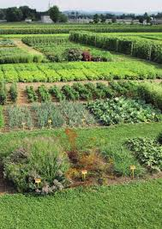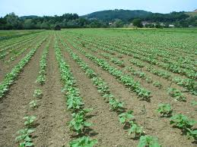
2.
ODOGOVORI NA VPRAŠANJA:
- KAKŠNE RAZLIKE OPAZIŠ?
- ZNAŠ POIMENOVATI PRVO SLIKO? JE VRT ALI NJIVA?
- KAJ MISLIŠ, DA RASTE? NAŠTEJ NEKAJ MOŽNOSTI.
- KAJ VIDIŠ NA DRUGI SLIKI?
- SI UGOTOVIL KAJ RASTE?
POGLEJ ŠE PRILOGO DELO NA VRTU IN PRIPOVEDUJ, KAJ VIDIŠ PRI VSAKI SLIKI.
- JE NA PRVI SLIKI VRT, NJIVA?
- KAJ DELAJO LJUDJE NA DRUGI SLIKI?
- POIMENUJ VSAJ TRI ORODJA, KI SO NA TRETJI SLIKI.
- NA ČETRTI SLIKI JE TUDI SADOVNJAK. KAJ LAHKO ZRASTE NA TEH DREVESIH?

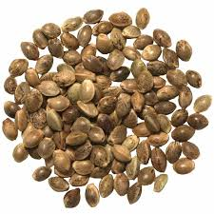ŽE VEŠ KAJ JE TO? TAKO JE, TO SO SEMENA. POIŠČITE JIH DOMA, ČE PA JIH NIMATE NE BODI V SKRBEH. LAHKO JIH NAJDEŠ TUDI V GOZDU. KDOR NE NAJDE SEMEN, LAHKO IZ ZEMLJE IZRUVA SADIKO KAKŠNE ROŽICE.
KAJ PA JE SADIKA? TAKO JE. MALA RASTLINA, KI ZRASTE IZ SEMEN.
SI ZA VRTNARJENJE?
KO STE NAŠLI SEMENA ALI SADIKO, POIŠČI ŠE LONČEK, ZEMLJO, ORODJE, KI JE PRIMERNO IN SE LOTI SAJENJA.
KAJ JE POTREBNO STORITI NAJPREJ?
POMAGAJ SI S SLIKAMA.
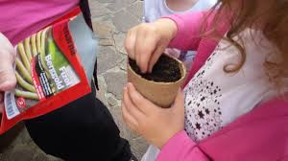

ŽE VEŠ, KAJ ZDAJ SEMENA ALI RASTLINA POTREBUJEJO, DA ZRASTEJO?
ČEZ NEKAJ ČASA BOŠ V ZVEZEK NARISAL RASTLINO, KI JO ZDAJ SKRBNO ZALIVAJ.

SLOVENŠČINA
DANES TE VABIVA V GLEDALIŠČE, NA LUTKOVNO PREDSTAVO. ČAS ZA OGLED SI IZBERI SAM, LAHKO JE TUDI POPOLDNE. POVABI V GLEDALIŠČE ŠE VSE OSTALE ČLANE TVOJE DRUŽINE. SE ŠE SPOMNIŠ, KAKO SE VEDEMO NA PREDSTAVI?
UŽIVAJTE OB OGLEDU LUTKOVNE PREDSTAVE ŠTIRI ČRNE MRAVLJICE , AVTORICE ANJE ŠTEFAN.
https://vimeo.com/102036933
USTNO ODGOVORI NA VPRAŠANJA:
- KOLIKO LESENIH PALČK JE IMELA VSAKA MRAVLJA?
- OPIŠI KLOBUKE OD MRAVLJIC.
- NA KATERO MESTO SO SI DALE UHANE?
- KAJ MENIJO MRAVLJICE, KAKŠNO MOČ IMA ČUDEŽNI NAPOJ?
- NA IZLETU SE NAJEDO SLADOLEDA. NAŠTEJ VSAJ 5 OKUSOV SLADOLEDA.
- ZAKAJ SO MRAVLJE POSTALE MORSKE MRAVLJE?
- ALI GREDO Z IZLETA DOBRE ALI SLABE VOLJE? ZAKAJ?
- MANDARINE, DIŠIJO KOT SONCE. KAKŠEN VONJ IMA SONCE?
- MOST DO SONCA. KAKŠEN SE TI ZDI TA MOST?
- ALI SO ŠLE VSE MRAVLJE V MEDVEDOV BRLOG?
- KAJ SE DOGAJA ZA DEVETO GORO?

V ZVEZEK »SONČEK« NA NOVO PRAZNO STRAN NAPIŠI NASLOV ŠTIRI ČRNE MRAVLJICE. NARIŠI PRIZOR, KI TI JE BIL NAJBOLJ VŠEČ.
VEŠ, KJE ŽIVIJO MRAVLJE V NARAVI? NAMIG JE ZGORAJ. LAHKO TUDI TO NARIŠEŠ. ČE GRE, LAHKO TUDI NAPIŠEŠ.

POMLADNA MATEMATIKA
IZRAČUNAJ RAČUNE V CVETU IN JIH VSTAVI V PRAVILEN CVETLIČNI LONČEK.
KOT DODATEK SI LAHKO SAM SESTAVIŠ RAČUN IN GA VSTAVIŠ V SVOJ CVETLIČNI LONČEK S PRAVIM REZULTATOM.
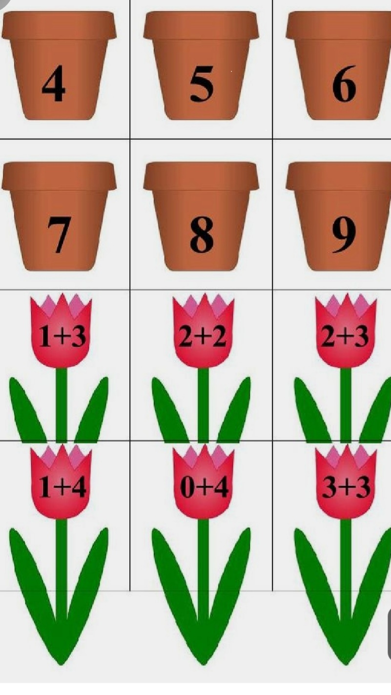
V DELOVNEM ZVEZKU EN, DVA,TRI NA STRANI 24 REŠI VSE NALOGE. PRI PRVI NALOGI NAJPREJ PREBERI NAVODILO, POGLEJ SLIKE IN SESTAVI RAČUN IZ ŠTEVIL, KI JIH IMAŠ ZAPISANE OB STRANI. SPODAJ PA NAJPREJ POIŠČI USTREZNO PRILOGO, KI JO NAJDEŠ NA ZADNJIH STRANEH DELOVNEGA ZVEZKA. IZRAČUNAJ, IZREŽI SLIČICE IN PRILEPI V DZ.

ODIGRAJ DRUŽABNO IGRO, PRI KATERI UPORABI DVE IGRALNI KOCKI.
NAENKRAT VRŽEŠ OBE KOCKI IN SESTAVI RAČUN.
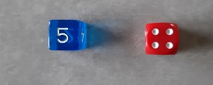

ŠPORT
VSAK DAN SE JE POTREBNO RAZGIBATI IN ČE JE MOŽNO, JE NAJBOLJE TO POČETI NA SVEŽEM ZRAKU. SE PA PRIMERNO TOPLO OBLECI IN OBUJ.
NA TRAVNIK ALI GOZD SE ODPRAVITE PEŠ. OPAZUJ NARAVO, POMLAD SE VIDI NA VSAKEM KORAKU.
NA PRIMERNI, BOLJ RAVNI PODLAGI SI DOLOČITE RAZDALJO 20 KORAKOV. BO ŠTETJE ŠLO? ZDAJ PA NA DELO:
- HOPSAJ DO KONCA IN NAZAJ(DVIGUJ KOLENA).
- PO ENI NOGI SKAČI V VSAKO SMER.

- Z SONOŽNIMI POSKOKI GREŠ V ENO SMER, TECI NAZAJ.
- PONOVI ŠE ENKRAT.
ISTO RAZDALJO PRETECI ŠE ŠTIRIKRAT. BO ŠLO?

ČE PA VREME NE BO DOPUŠČALO AKTIVNOSTI ZUNAJ, SI LAHKO DOMA NAREDIŠ MINI TELOVADBO. PRIPRAVI SI PLIŠASTO IGRAČO, NAJDI SI USTREZEN PROSTOR IN OGLEJ SI POSNETEK. POSKUSI SLEDITI VAJAM. VELIKO ZABAVE TI ŽELIM.
https://youtu.be/7VAEIkGmXno

